**3- D.**

**Малювання простих 3-Д фігур**

Ми навчились малювати фігури і текст в двовимірному просторі, вставляти малюнки та керувати ними за допомогою клавіатури і мишки

**Триви́мірна гра́фіка**, або **3D-графіка** (від 3 Dimensions — «3 виміри») — розділ [комп'ютерної графіки](https://uk.wikipedia.org/wiki/%D0%9A%D0%BE%D0%BC%D0%BF%27%D1%8E%D1%82%D0%B5%D1%80%D0%BD%D0%B0_%D0%B3%D1%80%D0%B0%D1%84%D1%96%D0%BA%D0%B0), сукупність прийомів та інструментів (як програмних, так і апаратних), призначених для зображення об'ємних об'єктів. Найбільше застосовується для створення зображень, які в подальшому використовуватимуться на екрані або роздруківках в [архітектурній візуалізації](https://uk.wikipedia.org/wiki/%D0%90%D1%80%D1%85%D1%96%D1%82%D0%B5%D0%BA%D1%82%D1%83%D1%80%D0%BD%D0%B0_%D0%B2%D1%96%D0%B7%D1%83%D0%B0%D0%BB%D1%96%D0%B7%D0%B0%D1%86%D1%96%D1%8F), [кінематографі](https://uk.wikipedia.org/wiki/%D0%9A%D1%96%D0%BD%D0%B5%D0%BC%D0%B0%D1%82%D0%BE%D0%B3%D1%80%D0%B0%D1%84), [телебаченні](https://uk.wikipedia.org/wiki/%D0%A2%D0%B5%D0%BB%D0%B5%D0%B1%D0%B0%D1%87%D0%B5%D0%BD%D0%BD%D1%8F), [відеоіграх](https://uk.wikipedia.org/wiki/%D0%92%D1%96%D0%B4%D0%B5%D0%BE%D0%B3%D1%80%D0%B0), друкованій продукції, а також у науці та промисловості.

**Моделювання** ([англ.](https://uk.wikipedia.org/wiki/%D0%90%D0%BD%D0%B3%D0%BB%D1%96%D0%B9%D1%81%D1%8C%D0%BA%D0%B0_%D0%BC%D0%BE%D0%B2%D0%B0) *scientific modelling*) — це [метод](https://uk.wikipedia.org/wiki/%D0%9C%D0%B5%D1%82%D0%BE%D0%B4) дослідження явищ і процесів, що ґрунтується на заміні конкретного об'єкта досліджень (оригіналу) іншим, подібним до нього ([моделлю](https://uk.wikipedia.org/wiki/%D0%9C%D0%BE%D0%B4%D0%B5%D0%BB%D1%8C_(%D0%B7%D0%B0%D0%B3%D0%B0%D0%BB%D1%8C%D0%BD%D0%B5_%D0%B7%D0%BD%D0%B0%D1%87%D0%B5%D0%BD%D0%BD%D1%8F))). [*Моделювання*](https://uk.wikipedia.org/wiki/%D0%9C%D0%BE%D0%B4%D0%B5%D0%BB%D1%8E%D0%B2%D0%B0%D0%BD%D0%BD%D1%8F) — створення тривимірної математичної моделі сцени і об'єктів в ній.

**Рéндеринг, комп'ютерна візуалізація** ([англ.](https://uk.wikipedia.org/wiki/%D0%90%D0%BD%D0%B3%D0%BB%D1%96%D0%B9%D1%81%D1%8C%D0%BA%D0%B0_%D0%BC%D0%BE%D0%B2%D0%B0) *rendering* — [*візуалізація*](https://uk.wikipedia.org/wiki/%D0%92%D1%96%D0%B7%D1%83%D0%B0%D0%BB%D1%96%D0%B7%D0%B0%D1%86%D1%96%D1%8F)*, проявлення, відмальовування, подання*) — в[комп'ютерній графіці](https://uk.wikipedia.org/wiki/%D0%9A%D0%BE%D0%BC%D0%BF%27%D1%8E%D1%82%D0%B5%D1%80%D0%BD%D0%B0_%D0%B3%D1%80%D0%B0%D1%84%D1%96%D0%BA%D0%B0) — це процес отримання [зображення](https://uk.wikipedia.org/wiki/%D0%97%D0%BE%D0%B1%D1%80%D0%B0%D0%B6%D0%B5%D0%BD%D0%BD%D1%8F) за [моделлю](https://uk.wikipedia.org/wiki/%D0%9C%D0%BE%D0%B4%D0%B5%D0%BB%D1%8C) з допомогою комп'ютерної програми. Тут модель — це опис [тривимірних об'єктів](https://uk.wikipedia.org/wiki/3D" \o "3D) (3D, 3Д) на визначеній мові програмування і у вигляді [структури даних](https://uk.wikipedia.org/wiki/%D0%A1%D1%82%D1%80%D1%83%D0%BA%D1%82%D1%83%D1%80%D0%B8_%D0%B4%D0%B0%D0%BD%D0%B8%D1%85" \o "Структури даних). Такий опис може містити геометричні дані, положення точки спостерігача, інформацію про [освітлення](https://uk.wikipedia.org/wiki/%D0%9E%D1%81%D0%B2%D1%96%D1%82%D0%BB%D0%B5%D0%BD%D0%BD%D1%8F" \o "Освітлення).

**OpenGL** - ([англ.](https://uk.wikipedia.org/wiki/%D0%90%D0%BD%D0%B3%D0%BB%D1%96%D0%B9%D1%81%D1%8C%D0%BA%D0%B0_%D0%BC%D0%BE%D0%B2%D0%B0) ***Open G****raphics****L****ibrary* — відкрита графічна бібліотека) — специфікація, що визначає незалежний від [мови програмування](https://uk.wikipedia.org/wiki/%D0%9C%D0%BE%D0%B2%D0%B0_%D0%BF%D1%80%D0%BE%D0%B3%D1%80%D0%B0%D0%BC%D1%83%D0%B2%D0%B0%D0%BD%D0%BD%D1%8F) [крос-платформовий](https://uk.wikipedia.org/wiki/%D0%9A%D1%80%D0%BE%D1%81-%D0%BF%D0%BB%D0%B0%D1%82%D1%84%D0%BE%D1%80%D0%BC%D0%BE%D0%B2%D0%B8%D0%B9) програмний інтерфейс ([API](https://uk.wikipedia.org/wiki/API)) для написання[застосунків](https://uk.wikipedia.org/wiki/%D0%97%D0%B0%D1%81%D1%82%D0%BE%D1%81%D1%83%D0%BD%D0%BE%D0%BA), що використовують [2D](https://uk.wikipedia.org/wiki/2D) та [3D](https://uk.wikipedia.org/wiki/3D) [комп'ютерну графіку](https://uk.wikipedia.org/wiki/%D0%9A%D0%BE%D0%BC%D0%BF%27%D1%8E%D1%82%D0%B5%D1%80%D0%BD%D0%B0_%D0%B3%D1%80%D0%B0%D1%84%D1%96%D0%BA%D0%B0).

**DirectX** - це набір [API](https://uk.wikipedia.org/wiki/API) функцій, розроблених для простого і ефективного вирішення завдань, пов'язаних з ігровим і відеопрограмуванням під [Microsoft Windows](https://uk.wikipedia.org/wiki/Microsoft_Windows" \o "Microsoft Windows).

**OpenCV** - ([англ.](https://uk.wikipedia.org/wiki/%D0%90%D0%BD%D0%B3%D0%BB%D1%96%D0%B9%D1%81%D1%8C%D0%BA%D0%B0_%D0%BC%D0%BE%D0%B2%D0%B0) *Open Source Computer Vision Library*, бібліотека комп'ютерного зору з відкритим кодом) — бібліотека функцій та алгоритмів [комп'ютерного зору](https://uk.wikipedia.org/wiki/%D0%9A%D0%BE%D0%BC%D0%BF%27%D1%8E%D1%82%D0%B5%D1%80%D0%BD%D0%B8%D0%B9_%D0%B7%D1%96%D1%80), [обробки зображень](https://uk.wikipedia.org/wiki/%D0%9E%D0%B1%D1%80%D0%BE%D0%B1%D0%BA%D0%B0_%D0%B7%D0%BE%D0%B1%D1%80%D0%B0%D0%B6%D0%B5%D0%BD%D1%8C) і чисельних алгоритмів загального призначення з [відкритим кодом](https://uk.wikipedia.org/wiki/%D0%92%D1%96%D0%B4%D0%BA%D1%80%D0%B8%D1%82%D0%B5_%D0%BF%D1%80%D0%BE%D0%B3%D1%80%D0%B0%D0%BC%D0%BD%D0%B5_%D0%B7%D0%B0%D0%B1%D0%B5%D0%B7%D0%BF%D0%B5%D1%87%D0%B5%D0%BD%D0%BD%D1%8F). Бібліотека надає засоби для обробки і аналізу вмісту зображень, у тому числі розпізнавання об'єктів на фотографіях (наприклад, осіб і фігур людей, тексту тощо), відстежування руху об'єктів, перетворення зображень, застосування методів машинного навчання і виявлення загальних елементів на різних зображеннях.

**Трасування променів** ([англ.](https://uk.wikipedia.org/wiki/%D0%90%D0%BD%D0%B3%D0%BB%D1%96%D0%B9%D1%81%D1%8C%D0%BA%D0%B0_%D0%BC%D0%BE%D0%B2%D0%B0) *ray tracing*) у [комп'ютерній графіці](https://uk.wikipedia.org/wiki/%D0%9A%D0%BE%D0%BC%D0%BF%27%D1%8E%D1%82%D0%B5%D1%80%D0%BD%D0%B0_%D0%B3%D1%80%D0%B0%D1%84%D1%96%D0%BA%D0%B0) є способом створення зображення тривимірних об'єктів чи сцени за допомогою відстеження ходу променя світла крізь точку екрану і симуляції взаємодії цього променя з уявними об'єктами, що підлягають відображенню.

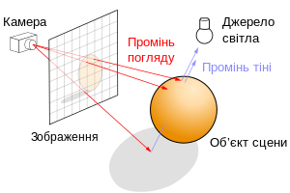

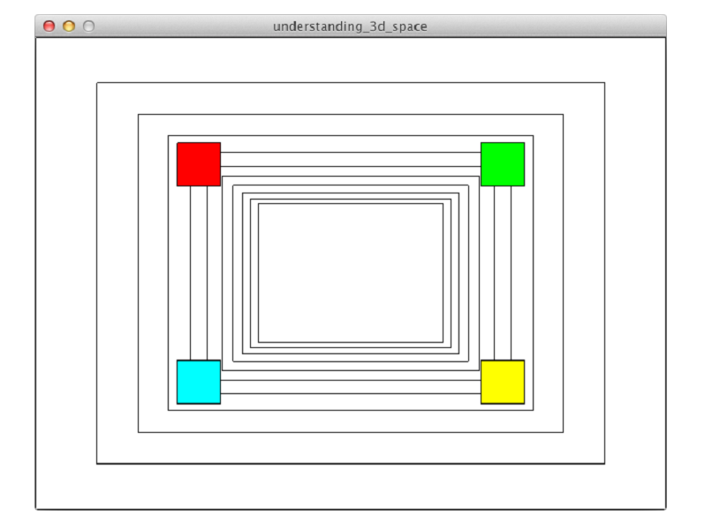

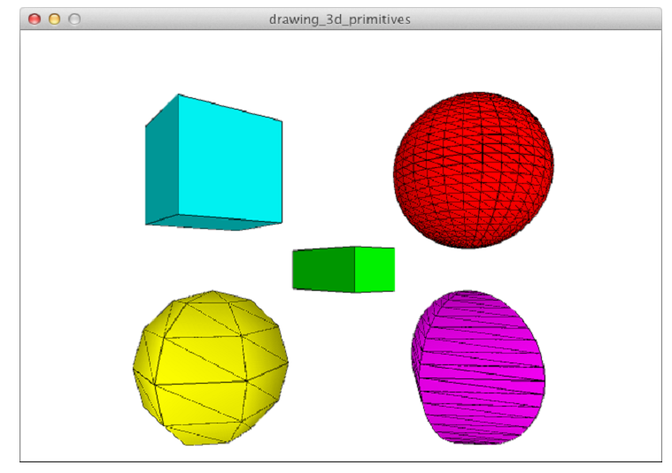

|  |  |
| --- | --- |
| import processing.opengl.*; | Задає 3D візуалізатор |
| size( 100,100, P3D );  size( 100,100, OPENGL ); | Processing coordinates2D3D.png |
| pushMatrix(); | Зберігає в стек матриць поточну матрицю перетворень (тобто координатну систему). |
| popMatrix(); | Витягує їх стека матриць поточну (точніше, попередню - ту, з якою ви працювали до цього) матрицю перетворень (тобто координатну систему). |
| box(size) box(w, h, d) | Створює коробку (тобто екструдований прямокутник). Коробка, у якій однакові всі 6 граней - це куб. |
| sphere(r) | Створює сферу (порожниста куля, зроблений з тесселірованних трикутників). |
| sphereDetail(res) sphereDetail(ures, vres) | Змінює деталізацію сфери, змінюючи співвідношення між кількістю сегментів, які формують сферу, і кількістю градусів сфери. |
| translate(x, y)  translate(x, y, z) | Задає кількість пікселів, на які потрібно перемістити фігуру. |
| rotate(angle) | Повертає фігуру на заданий кут |